新聞資料NEWS LETTER

金屬中心創新領航 研發亮點拓商機
金屬中心107年度可移轉技術研發成果發表會日前圓滿落幕，活動亦結合高雄自動化工業展一連4天的盛大展出。開幕當天經濟部次長曾文生協同金屬中心董事長林仁益、執行長林秋豐參觀金屬中心的展覽現場，今年金屬中心聚焦在智慧製造推動、無人載具運用、健康照護應用等議題，相關技術更有光學輔助調模技術、智能協同搬運系統、足弓壓量測機三大亮點，研發成果希望能有效解決業界瓶頸，為產業加值，開拓新商機。

在智慧製造推動方面，聚焦「光學輔助調模技術」
台灣扣件產業長期居於全球大量生產代工角色，過往試樣、調模都是老師傅憑經驗測試，因人力難尋、老師傅技術經驗難傳承、工廠環境髒亂危險等問題，急需改善現況。本技術採用光學影像原理，協助老師傅快速調模，節省人力，若應用於調整模具設備可提高附加價值，如應用在扣件成形機上可提升調模效率達75%以上，改善國內扣件出口競爭力。

在無人載具運用部份，發展「智能協同搬運系統」
不僅即時同步操控數台AGV，執行搬運任務，更可隨需求增減AGV數量，彈性運用於不同空間、不同體積及重量貨物搬運，採全向輪設計架構，360度靈活應用於倉儲、生產、製造等相關產業，協助國內地面型無人載具業者由線性運動模式改變為非線性無軌模式，降低軌道鋪設成本及增加空間利用率，可謂填補智慧製造的最後一哩路。

在健康照護應用議題，研發「足弓壓量測機」
為補足鞋業服務缺口，協助傳統鞋廠發展個人化足弓機能鞋服務，藉由互動式足部測量系統，能精準辨識足壓、足弓類型、足長及足寬等關鍵資訊，不僅量測便利且攜帶方便、移動性高，更串聯電商提供客製化服務、建立雲端資料庫，幫助業者找到差異化的藍海市場。

金屬中心林秋豐執行長表示，藉由本次發表會以及亮點技術之展示，呈現金屬中心協助產業升級的創新研發能量，活動期間更吸引無數人潮參觀，業者詢問度熱烈，未來將持續精進，讓中心的技術能量深入產業、落實應用。
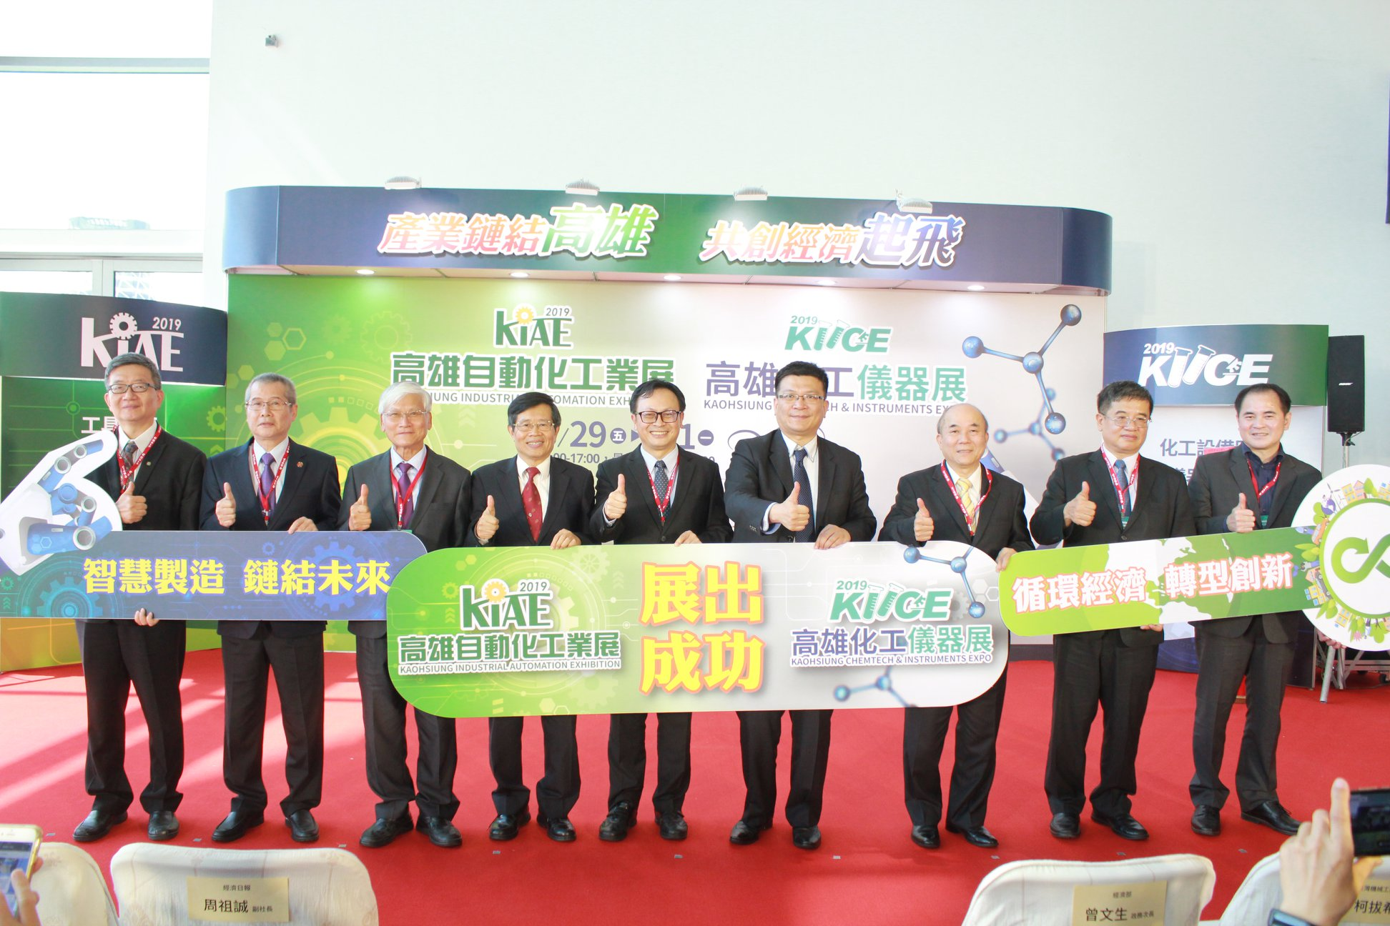

圖一、高雄自動化工業展開幕貴賓合影。經濟部政務次長曾文生(左六)、金屬中心董事長林仁益(左三)、金屬中心執行長林秋豐(左一)。

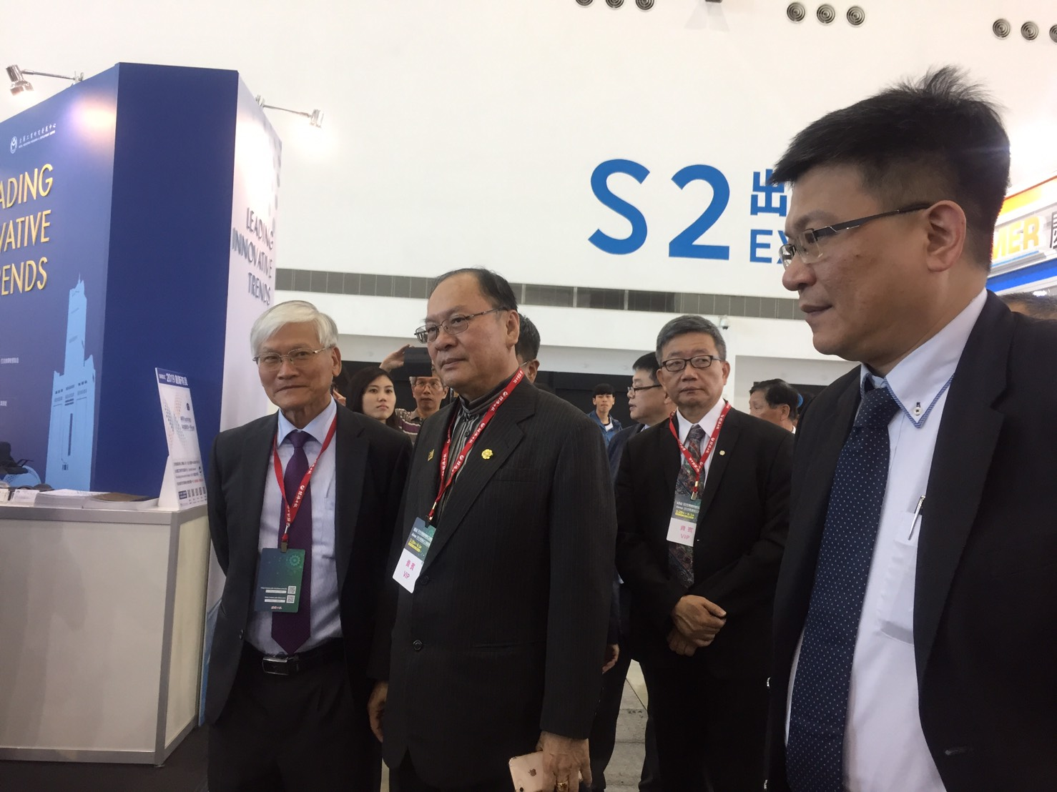

圖二、開幕當天經濟部政務次長曾文生(右一)協同金屬中心董事長林仁益 (右四)、執行長林秋豐 (右二)參觀金屬中心的展覽現場。
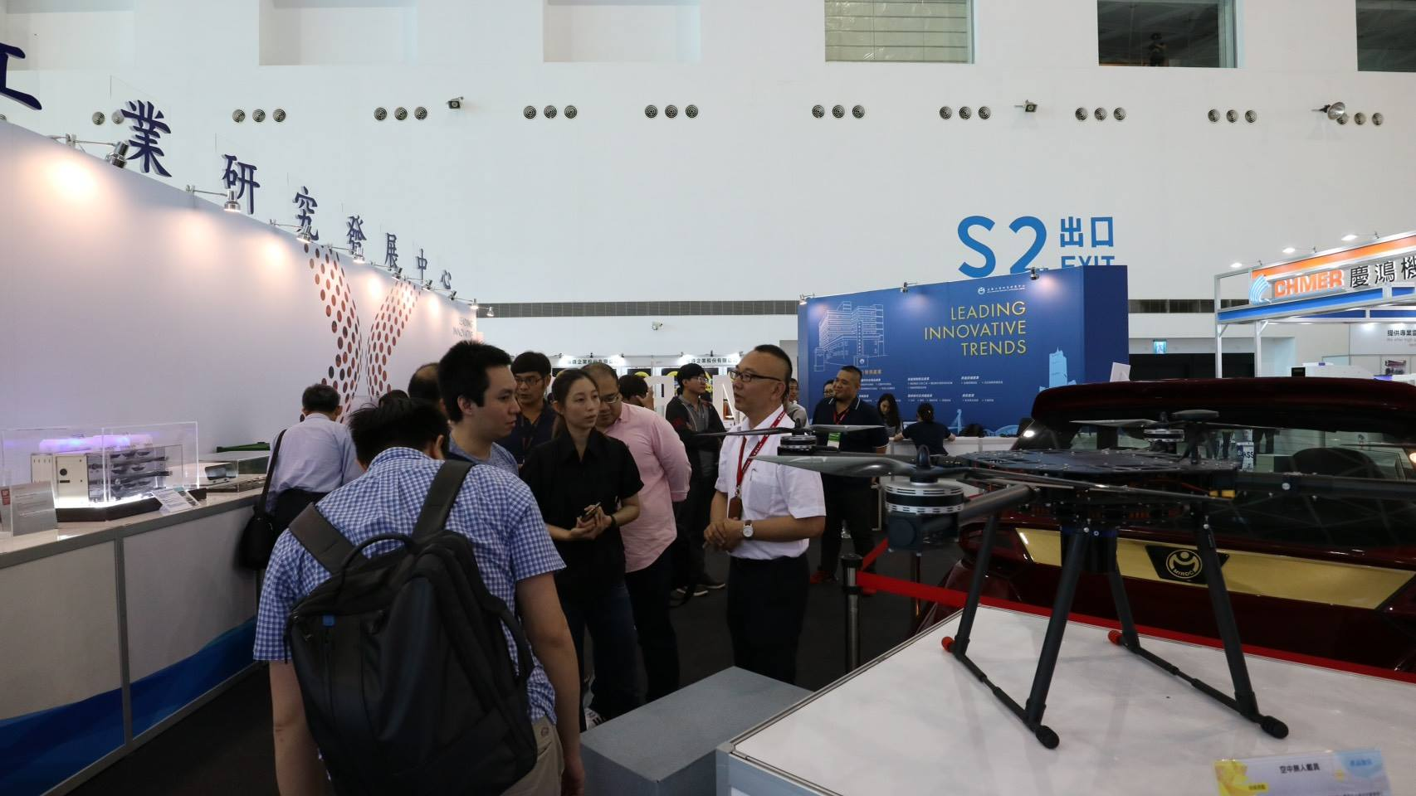

圖三、活動展期參觀人潮眾多，業者詢問熱烈。

